**中国原油期货分析**

钱杭权

2018/5/29

总所周知，西德克萨斯轻质原油（WTI）于1982年在NYMEX推出，BRENT原油期货合约于1988年在伦敦国际石油交易所（IPE）推出，这两者经过几十年的发展，已成为全球最重要的两大基准油。而“中国版”原油期货也在最近强势来袭。2018年3月26日早上9点，中国原油期货在上海国际能源中心（INE）挂盘交易，开盘价格为440元/桶。中国原油期货价格在今后会有如何走势也是大家非常关心的话题。事实上，在国际市场中，各大原油期货标的均会对全球原油现货定价产生不少影响，其中尤以WTI和BRENT为代表。所以接下来，我将对BRENT和WTI与中国最新原油期货的价差和相关性展开讨论。

首先，我从Wind平台取BRENT和WTI原油期货近5年的日收盘价数据制作价差分析图标BRENT*（原油期货价格 - WTI原油期货价格，单位：美元）。 从图中可以看到，两者价差在2014年初到达顶峰，但随后渐渐下降，在2016和2017年之间已经基本持平。在2017年之后，两者的价差逐渐上涨，现在的价差为11美元左右，详情请见图1。

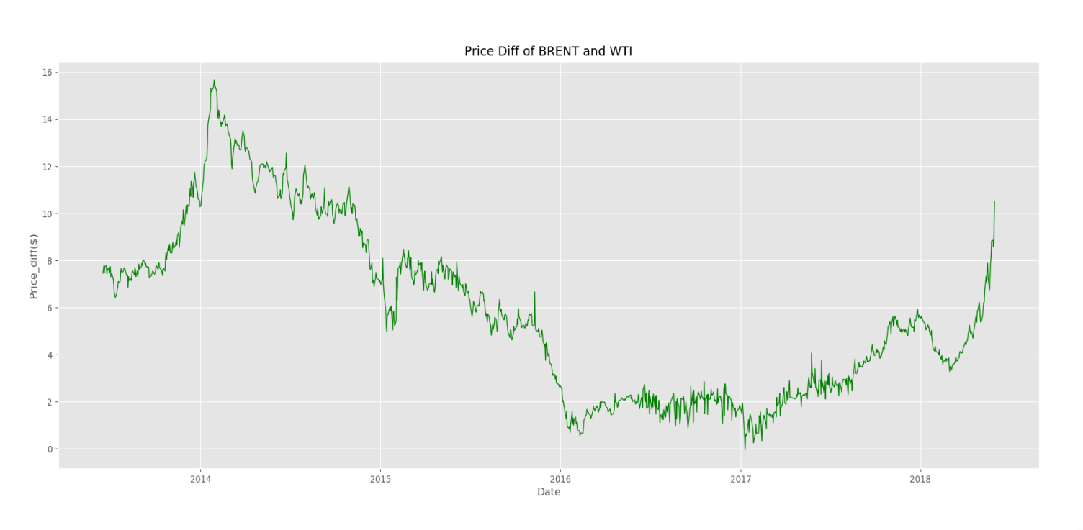图1.BRENT和WTI的价差（日线）

其次，我分别从Wind平台取BRENT、WTI和中国原油期货30分钟的收盘价数据（时间段为2018年3月26日9点起至今）制作价格趋势变化图。由于三者开盘时间都有所不同，我先处理筛选出匹配中国原油期货的时间点（以中国时间为标准）。又因为wind所给的WTI和Brent价格是以美元为单位，而中国原油期货合约是以人民币为单位，所以为了统一计算，我将WTI和BRENT的价格按汇率进行换算（汇率取Wind上的USD/CNY每日收盘价）。制作成果如图所示，其中蓝色线条为中国原油期货，红色为BRENT原油期货，绿色则为WTI原油期货，详情请见图2。

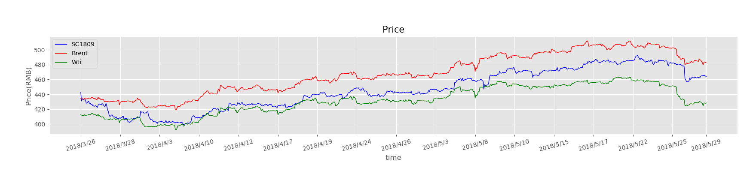图2.三个期货的收盘价（30分钟线）

为了进一步分析三者价格之间的相关性，我利用Python计算出三者30分钟线价格的Pearson相关系数，得到一个3*3的相关系数矩阵，结果如图3所示。

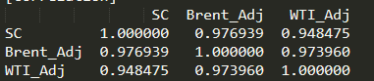

图3. 相关系数矩阵（30分钟线）

从相关系数矩阵中，我们不难看到，中国原油期货和Brent的相关性（0.9769）比中国原油期货和WTI的相关系数（0.9484）要高出不少，同时也比Brent和WTI自身之间的相关系数（0.9739）要高。在统计上，相关系数更接近1说明线性相关程度很高。由此可见，BRENT原油期货对中国原油期货的定价影响相比WTI而言更大。因此，接下来我也会更关注BRENT原油期货和中国原油期货的价差和趋势。

在期货数据分析中，价差是衡量两个期货走势及套利方面的一个重要指标，为此我制作了BRENT与WTI分别与国内原油期货的价差走势图，见图4。

（国内外原油价差=中国原油期货价-WTI/BRENT原油期货价格*实时汇率，单位：元）

其中，实时汇率我取Wind的每日USD/CNY汇率收盘价。在图4中，蓝色线为BRENT原油期货与中国原油期货的价差，红色为WTI与中国原油期货的价差。

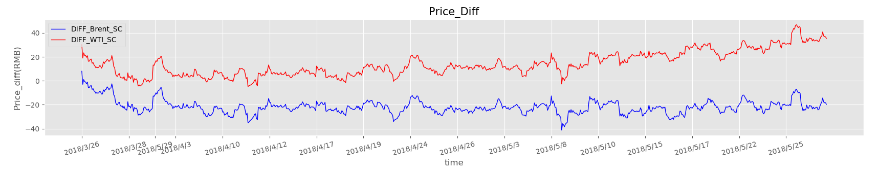

图4. 价差（30分钟线）

可以看到两者的价差波动有相似性（因为三者之间的相关性都很高），但也有不同的地方。WTI和中国原油期货的价差波动相对较大，中国原油期货与BRENT期货价差相对稳定，保持在-21元上下。为了得到更精确的结果，我用python进行一些统计分析，见图5。

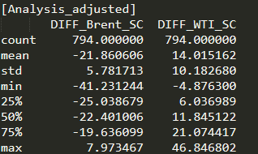

图5. 价差统计分析（30分钟线）

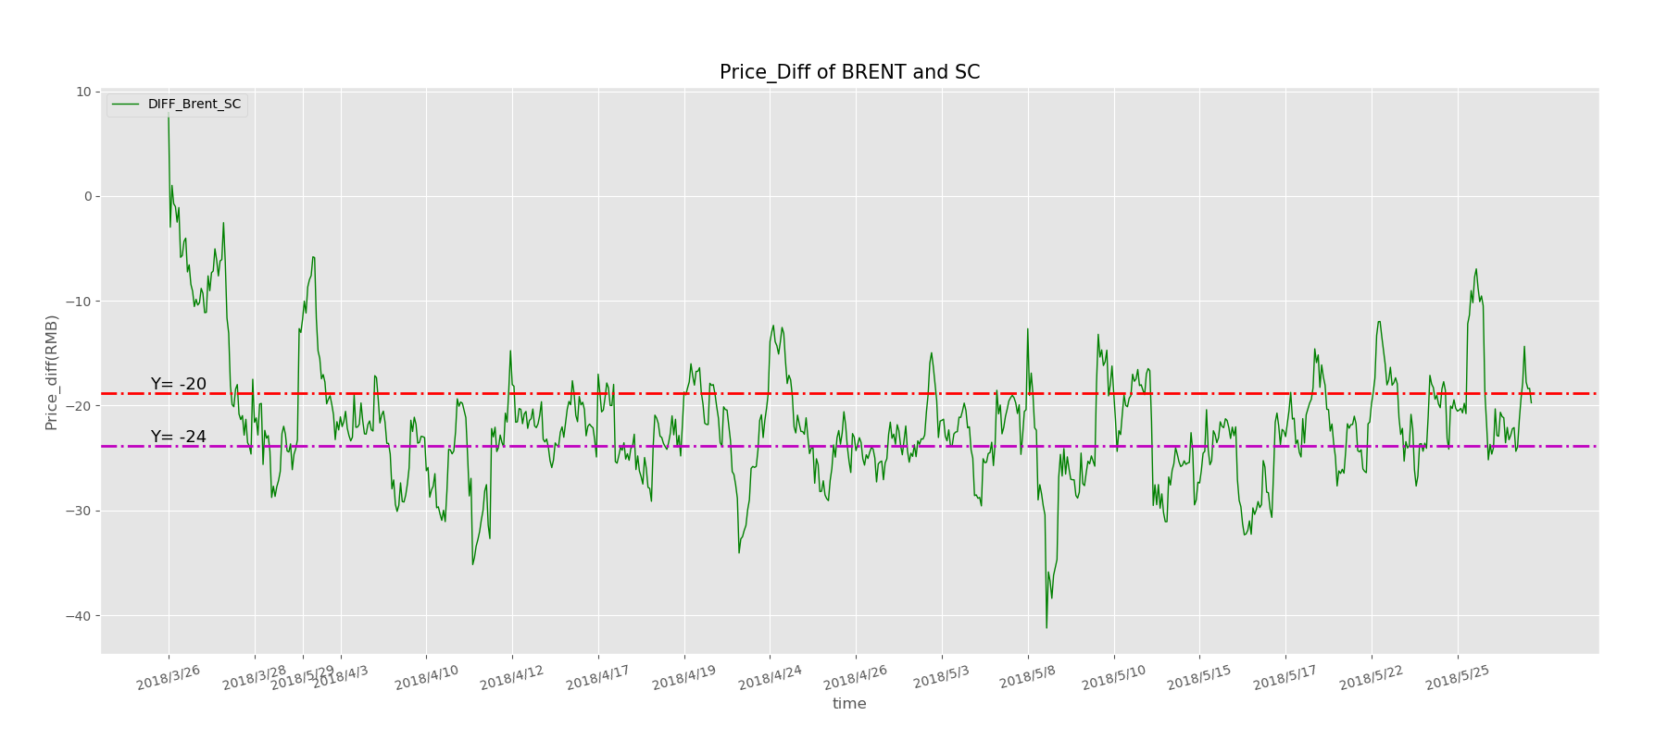在图5中可以看到，BRENT和中国原油期货的价差均值为-21.86（元），且它的标准差为5.78，远远小于WTI和中国原油期货价差的标准差10.18。这也印证了我之前初步的看法：BRENT和中国原油期货之间的价差更加稳定。为了更好的效果，我单独将BRENT和中国原油期货价差的走势放大化，发现大部分情况下，其价差是稳定在y = -24和y = -20两条线之间的，见图6。

图6. BRENT和中国原油期货价差（30分钟线）

经过以上这些相关性分析和统计性检验，我得出中国原油期货和BRENT原油期货存在套利的一定可能性的结论。

事实上，从最近几的价格曲线看来，BRENT与其他国际原油都有一个相对平和、稳定的价差关系，但WTI却出现重大错位。由于IPE（伦敦国际石油交易所）的体系的饱满和完善，BRENT原油在全球原油定价的地位也日益攀升，如今全球约有60%的原油交易量以BRENT原油作为基准油来定价。值得一提的是，近些年来，BRENT原油现货和期货在交割月份的差价不超过1%，这也反映出了BRENT期货定价的准确性这些报道也作证了我前面测试得出的结论，今后将更看好BRENT对中国原油期货价格走势的影响。